**s m l o u v a**

**o závazku veřejné služby k provozování městské hromadné dopravy**

**v Kutné Hoře**

dle článku 5 odst. 4 nařízení Evropského parlamentu a Rady (ES) č. 1370/2007, o veřejných službách v přepravě cestujících po železnici a silnici a o zrušení nařízení Rady (ES) č. 1191/69 a č. 1107/70, ve spojení s ustanovením § 18 písm. c) zákona č. 194/2010 Sb., o veřejných službách v přepravě cestujících, v platném a účinném znění (dále jen zákon)

**(smlouva o závazku veřejné služby)**

**Smluvní strany**

**1. Objednatel**

**Město Kutná Hora**

Havlíčkovo nám. 552, 284 01 Kutná Hora

IČO: 00236195 DIČ: CZ00236195

Zastoupená xxxxxxxxxxxxxxxxxxxxx, starostou města

bankovní spojení: xxxxxxxxxxxxxxxxxxxxxxxxxx

**(dále jen „objednatel“)**

**a**

**2. Dopravce**

**ARRIVA VÝCHODNÍ ČECHY a. s.,**

Na Ostrově 177, Chrudim III, 537 01 Chrudim

IČO: 25945408 DIČ: CZ699001947

zastoupená xxxxxxxxxxxxxxxxxxxxxx, předsedou představenstva

bankovní spojení: xxxxxxxxxxxxxxxxxxxxxxxxxxxx

**(dále jen „dopravce“)**

**uzavírají tuto smlouvu o závazku veřejné služby:**

**Článek I.**

**Účel smlouvy**

1. Účelem smlouvy je sjednání závazku veřejné služby dopravce podle zákona k zajištění a provozování městské autobusové dopravy (městské hromadné dopravy) na území města Kutná Hora (dále MHD).
2. Touto smlouvou přijímá:

* dopravce závazek veřejné služby provozování MHD, tedy závazek přepravy cestujících a jejich zavazadel na základě platných jízdních řádů za podmínek stanovených zákonem a touto smlouvou dle tarifních podmínek uvedených v příloze č. 2 této smlouvy,
* objednatel závazek platit dopravci kompenzaci podle ustanovení § 23 zákona za podmínek stanovených předmětným zákonem, prováděcím právním předpisem a touto smlouvou.

**Článek II.**

**Předmět smlouvy**

1. Dopravce se zavazuje zajišťovat provoz MHD podle platných jízdních řádů a podle tarifních podmínek. Seznam linek MHD je uveden v příloze č. 1 a tarifní podmínky jsou uvedeny v příloze č. 2 této smlouvy. Platné jízdní řády jsou uvedeny v příloze č. 4 této smlouvy. Svůj závazek je dopravce povinen plnit bez využití subdodavatelů, není-li ve smlouvě výslovně řečeno jinak. Smluvní strany sjednávají základní počet Tarifních km dle výchozích jízdních řádů na 273.348 km za kalendářní rok.
2. Objednatel se zavazuje ke kompenzaci podle ustanovení § 23 zákona, za podmínek stanovených zákonem, prováděcím právním předpisem a touto smlouvou.
3. Objednatel je oprávněn požadovat po Dopravci změnu v rozsahu plnění závazku veřejné služby proti původně sjednanému rozsahu (dále jen „***Změna rozsahu závazku***“). Dopravce přitom bere na vědomí a souhlasí s tím, že Změna rozsahu závazku může znamenat zvýšení i snížení Tarifních km (maximálně v rozpětí stanoveném dále v odst. 4 této Smlouvy). Charakter Změny rozsahu závazku může být dlouhodobý i krátkodobý, a to v závislosti na změnách potřeb objednatele při plnění jeho povinností zajistit dopravní obslužnost na Území. Objednatel může po Dopravci požadovat Změnu rozsahu závazku zejména, nikoliv však výlučně, z následujících důvodů:

* v souvislosti se změnou přepravních potřeb v území (např. vznik či zánik školského zařízení, úprava směnného provozu zaměstnavatelů, vznik nebo zánik pracovních příležitostí, apod.)
* na základě aktuálních přepravních potřeb objednatele,
* z důvodů dopravních omezení, výluk, uzavírek a objížděk,
* změna dopravní trasy,
* zánik některých dopravních spojení,
* změna standardů pro provozování Veřejné linkové dopravy.

1. Dopravce je povinen přijmout Změny v rozsahu závazku požadované objednatelem dle předcházejícího odstavce, a to jak v případě navýšení rozsahu, tak i jeho snížení, maximálně však tak, aby průměrný počet km na jeden den (počet km za kalendářní rok / 365) činil po Změně rozsahu závazku nejméně 75% a nejvýše 125% průměrného počtu km na jeden den, který je roven podílu počtu Tarifních km a 365 dnů (273.348 / 365). V důsledku Změny rozsahu závazku nesmí dojít k navýšení počtu turnusových autobusů, ke snížení turnusové potřeby může dojít pouze ve vztahu k autobusům na naftový pohon. Dále v důsledku změny rozsahu závazku nesmí být počet Tarifních km odjetých autobusy na elektrický pohon nižší než 165.000 km za kalendářní rok.
2. Objednatel je vždy povinen předem projednat zamýšlené Změny rozsahu závazku či změny ve skladbě vozového parku s Dopravcem, který je oprávněn se v přiměřené lhůtě k zamýšleným změnám vyjádřit. Objednatel je povinen se s vyjádřením Dopravce vypořádat. Připomínky Dopravce, které případně upozorňují na právní či faktickou nemožnost plnění (např. nereálné časy dodání vozidel, apod.), je Objednatel povinen do svého požadavku zapracovat. Objednatel na základě vypořádání s vyjádřením Dopravce oznámí Dopravci e-mailem či písemně (prostřednictvím kontaktní osoby uvedené v této Smlouvě) příslušnou změnu.
3. Kromě Kompenzace vypočtené dle této Smlouvy nemá Dopravce v souvislosti se Změnou rozsahu závazku (jak v případě zvýšení, tak v případě snížení) podle tohoto článku nárok na žádné jiné platby, ani na úhradu žádných dalších nákladů, pokud není v této Smlouvě uvedeno jinak.
4. Dopravce je povinen splnit pokyny Objednatele na posílení dopravy (operativní i dlouhodobé), změny v trasách (např. z důvodu výluk či objížděk) a počtech Spojů apod. v souladu s touto Smlouvou, a to řádně a včas.

**Článek III.**

**Kalkulace kompenzace na jednotlivé roky**

1. Při kalkulaci kompenzace nemohou být započteny ztráty, které dopravci vznikají provozováním linek a spojů, jež nejsou předmětem plnění podle této smlouvy.
2. Smluvní strany se dohodly na vykazování kilometrů ujetých podle schválených jízdních řádů, které budou uváděny v příslušných tabulkách jako samostatná položka bez přístavných, odstavných a přejezdových kilometrů.
3. Výchozí finanční model pro celé pětileté období trvání závazku tvoří přílohu č. 3 této smlouvy.
4. Přesnou výši kompenzace a variabilní části kompenzace pro každý následující kalendářní rok vypočítá a předloží dopravce objednateli do 30.11. příslušného roku podle následujících pravidel indexace předmětných položek.

5. Sjednává se, že indexovanými položkami výchozího finančního modelu jsou položky následující: Pohonné hmoty a oleje (ř. 1), Přímý materiál a energie (ř. 2), Opravy a údržba vozidel (ř. 3), Mzdové náklady (ř. 6), Sociální a zdravotní pojištění (ř. 7). Jako výchozí pro účely indexace slouží hodnoty nákladových položek v běžném roce před zohledněním Změny rozsahu a přepočtené na 1 km základního počtu Tarifních km uvedených v čl. II.1.

6. V souladu s mírou inflace vyjádřenou přírůstkem průměrného ročního indexu spotřebitelských cen vyjadřujícího procentní změnu průměrné cenové hladiny za 12 posledních měsíců proti průměrné cenové hladině za předchozích 12 měsíců se budou indexovat položky Přímý materiál a energie (ř. 2), Opravy a údržba vozidel (ř. 3). Při tom se bude vycházet z hodnoty za měsíc září běžného roku, jak ji zveřejní Český statistický úřad.

7. V souladu s mírou růstu cen průmyslových výrobců podle Klasifikace produkce (CZ-CPA 2015), oddíl D351 Elektřina, přenos a rozvod, obchod s elektřinou se bude indexovat položka Pohonné hmoty a oleje (ř. 1). Míra růstu bude vypočtena jako průměr měsíčních meziročních indexů za posledních 12 měsíců zjištěných z hodnot k měsíci září běžného roku, jak je zveřejní Český statistický úřad.

8. V souladu s přírůstkem průměrné hrubé měsíční mzdy na přepočtené počty zaměstnanců ve druhém čtvrtletí běžného kalendářního roku oproti druhému čtvrtletí minulého kalendářního roku se budou indexovat položky Mzdové náklady (ř. 6), Sociální a zdravotní pojištění (ř. 7). Při tom se bude vycházet z hodnoty zveřejněné Českým statistickým úřadem pro odvětví Doprava a skladování.

9. Výše kompenzace bude dále upravena v případě Změny rozsahu závazku podle následujícího vzorce:

Komp(R+1) = (Komp(R0kmInd) * kmR0) – (Kompvar(R0kmInd) * (kmR0 – kmR+1)

kde

Komp(R+1) = Kompenzace pro následující kalendářní rok (v Kč)

Komp(R0kmInd) = Výchozí kompenzace indexovaná dle bodů 4-8 čl. III Smlouvy v Kč/km (ř. 24)

kmR0  = Základní počet Tarifních km dle výchozích jízdních řádů dle čl. II.1

Kompvar(R0kmInd)  = Variabilní část výchozí kompenzace indexovaná dle bodů 4-8 čl. III Smlouvy v Kč/km (ř. 25)

kmR+1 = Počet Tarifních km dle jízdních řádů pro následující kalendářní rok

10. Ve výchozím finančním modelu jsou tržby kalkulovány:

- bez případné změny tarifu (na které by se smluvní strany musely nejprve dohodnout ve formě dodatku k této smlouvě),

- riziko jiného než předpokládaného vývoje tržeb během celého pětiletého období plnění závazku nese dopravce.

11. V případě, že dopravce nepředloží výpočet kompenzace na ten který kalendářní rok, postupuje se podle posledního výpočtu kompenzace na kalendářní rok, a to až do doby zjednání nápravy. Stejně se postupuje v případě, že předložený výpočet bude v rozporu s pravidly zakotvenými v této smlouvě. Zjednáním nápravy se rozumí předložení tohoto výpočtu dopravcem objednateli a jeho projednání v orgánech objednatele (rada města a zastupitelstvo města).

**Článek IV.**

**Vyplácení kompenzace**

1. Objednatel se zavazuje zaplatit kompenzaci, kterou dopravce vypočte v souladu s čl. III. Dopravce bere na vědomí, že objednatel se nemůže zavázat a nezavazuje zaplatit kompenzaci nadměrnou.
2. Dopravce je povinen vést oddělené účetnictví závazků veřejných služeb dle této smlouvy a analytickou evidenci údajů rozhodných pro výpočet výše kompenzace na ten který kalendářní rok a pro propočet skutečných ekonomicky oprávněných nákladů ve smyslu právních předpisů.
3. Zálohové platby budou probíhat měsíčně na účet dopravce u bankovního ústavu, jak je uveden v záhlaví této smlouvy, vždy do 12. dne příslušného kalendářního měsíce ve výši jedné dvanáctiny kompenzace vypočtené dle čl. III. na ten který kalendářní rok.
4. Dopravce předloží objednateli, a to vždy do 15. dne následujícího kalendářního měsíce, za uplynulý kalendářní měsíční výkaz v elektronické a případně též v tištěné podobě obsahující následující údaje:

* tržby z časových jízdenek v členění dle jednotlivých druhů,
* počet přepravených osob,
* ostatní tržby z jízdenek,
* celková tržba MHD bez DPH a vč. DPH,
* celkový počet ujetých kilometrů spojů,
* přehled neuskutečněných spojů a spojů zpožděných o více jak 10 minut.

1. Nejpozději do dvou měsíců po skončení každého kalendářního roku předloží dopravce objednateli roční výkaz skutečných nákladů a tržeb a údaje o skutečně ujetých kilometrech apod. za předchozí kalendářní rok, tak, aby bylo možné ověřit, že v předmětném kalendářním roce nebyla vyplacena nadměrná kompenzace. Prokáže-li se snad, že vyplacená kompenzace byla nadměrná, proběhne vyrovnání do dvou měsíců od předložení ročního výkazu.
2. V případě, že v průběhu plnění této smlouvy dojde k legislativní změně v systému financování dopravní obslužnosti, která by se vztahovala i na tuto smlouvu, bude toto řešeno písemným dodatkem k této smlouvě.
3. Objednatel má právo zkrátit nebo pozastavit vyplácení kompenzace, jestliže:

* dopravce neplní své závazky vyplývající z čl. II. této smlouvy, a to přiměřeně k závažnosti porušení smlouvy.

8. V případě ukončení této smlouvy dohodou nebo výpovědí dle čl. VI. této smlouvy je dopravce povinen předložit do dvou měsíců od jejího ukončení objednateli roční výkaz, případně výkaz za předmětnou část kalendářního roku, pokud nedošlo k ukončení závazku ke konci kalendářního roku. Prokáže-li se snad, že vyplacená kompenzace byla nadměrná, proběhne vyrovnání do dvou měsíců od předložení ročního výkazu.

**Článek V.**

**Ostatní ujednání**

* 1. Dopravce bude plnit svůj závazek za užití vozového parku v souladu s přílohou č. 5 této smlouvy. V případě výpadku autobusu provozovaného pro potřeby MHD se dopravce zavazuje nasadit záložní vůz urychleně, nejdéle do 1 hodiny; podmínky užívání záložního vozu jsou rovněž uvedeny v příloze č. 5 této smlouvy. V nejzazším případě (výpadek záložního autobusu anebo výpadek dvou a více autobusů najednou) může dopravce užít k plnění závazku jakýkoliv jiný autobus. Dojde-li ke zpoždění spoje z viny dopravce o 15 a více minut, je to považováno za výpadek spoje a náklady na tento spoj nelze započítat do skutečných nákladů pro objednatele.
  2. Případný výpadek odbavovacího systému je dopravce povinen oznámit objednateli do následujícího pracovního dne.
  3. Dopravce není oprávněn autobusy pro provozování MHD, zahrnuté do plánu provozních aktiv, prodat, převést, pronajmout, zapůjčit nebo jiným způsobem předat třetí osobě bez souhlasu města Kutná Hora po dobu trvání závazku dopravce. Tyto autobusy je dopravce povinen po uvedenou dobu udržovat a provozovat pro potřeby MHD. Po uvedenou dobu nesmí být tyto autobusy bez písemného souhlasu objednatele užity k jiným účelům. Ve výjimečných případech, jako náhrada za jiný porouchaný autobus, kdy není možné z důvodu nebezpečí prodlení vyžádat si předchozí písemný souhlas města a není možné tuto náhradu zajistit jinak, může být autobus použit jako náhrada pro potřeby jiného závazku dopravce. Tato skutečnost však nesmí mít žádný vliv na kvalitu poskytovaných služeb a dopravce je povinen objednateli tuto skutečnost písemně oznámit do 5 dnů ode dne této skutečnosti. Náklady a výnosy tohoto dopravního výkonu při plnění závazku dopravce z jiné smlouvy nebude dopravce zahrnovat do účetnictví MHD.
  4. Označení zastávek zajistí dopravce na svůj náklad.
  5. Dopravce zajistí na svůj náklad též služby informačního a předprodejního centra v Kutné Hoře v docházkové vzdálenosti (max. 500 m) od autobusového nádraží; informační a předprodejní centrum v pracovních dnech musí být otevřeno min. 6 hodin a současně alespoň v jeden pracovní den musí být provozní doba od 14:00 do 17:00.
  6. Platební podmínky pro cestující budou následující:
  + zachování stávajícího tarifu, viz příloha č. 2 této smlouvy; jakékoliv navýšení ceny jízdného bude možné jen na základě oboustranně podepsaného dodatku ke smlouvě,
  + doplňkový prodej jízdenek u řidiče s možností platby v hotovosti,
  + samoobslužný prodej jednorázových jízdenek ve vozidle pomocí terminálů umožňujících platbu bezkontaktní bankovní kartou; platí po uplynutí dvanácti měsíců od uzavření smlouvy,
  + možnost zakoupit si časovou jízdenku na bezkontaktní platební kartu; platí po uplynutí dvanácti měsíců od uzavření smlouvy,
  + možnost zakoupit časové jízdenky v e-shopu provozovaném dopravcem nebo jeho subdodavatelem; platí po uplynutí dvanácti měsíců od uzavření smlouvy,
  + prokázání zaplacení jízdného papírovými jízdenkami, označovanými při nástupu do vozidla, se nepřipouští.
  1. Dopravce je povinen v jednoměsíčním předstihu projednat a dohodnout s objednatelem změny týkající se provozování MHD, zejména jde-li o trasování linek vyvolané vnějšími okolnostmi.
  2. Dopravce umožní objednateli bezplatné využití propagačního prostoru v autobusech určených pro MHD za účelem sdělování informací města vůči svým občanům, a to buďto formou prostoru pro umístění informací v tištěné podobě, anebo ve formě prostoru na informačním LCD panelu, v obou případech v rozsahu až ¼ propagační kapacity. Tímto však nesmí být dotčeny požadavky či podmínky dotace z IROP (výzva č. 20 nízkoemisní a bezemisní vozidla) na nízkoemisní a bezemisní vozidla.
  3. Dopravce umožní pověřeným pracovníkům města Kutná Hora provádění kontrol správnosti předkládaných výkazů. V této souvislosti dopravce umožní těmto pracovníkům přístup ke všem písemnostem a účetním dokladům vztahujícím se k plnění této smlouvy. Na vyžádání objednatele je dopravce povinen poskytnout další informace týkající se provozování MHD. Rovněž jim umožní kontrolu plnění této smlouvy s ohledem na požadavky na vozový park.

**Článek VI.**

**Doba plnění závazku**

1. Smlouva se uzavírá na dobu určitou s účinností od účinnosti této smlouvy do 30.9.2024.

2. Dřívější ukončení plnění závazku je možné pouze:

* písemnou dohodou obou smluvních stran,
* okamžitou výpovědí této smlouvy některou ze smluvních stran, a to v případě podstatného porušení smlouvy druhou ze smluvních stran, kdy účinky výpovědi nastávají doručením písemné výpovědi této druhé smluvní straně,
* výpovědí s alespoň dvanáctiměsíční výpovědní lhůtou v případě jiného porušení této smlouvy, nebyla-li navzdory písemné výzvě zjednána náprava v přiměřené lhůtě,

Podstatným porušením smlouvy je vždy hrubé porušení povinností vyplývajících ze závazku veřejné služby dle čl. I. nebo II. této smlouvy některou ze smluvních stran.

1. Výpověď dle odrážky druhé odst. 2 tohoto článku zavazuje smluvní stranu, která porušila smlouvu, uhradit druhé straně náklady jí takto vzniklé.
2. Ukončení platnosti této smlouvy nemá vliv na nároky na smluvní pokuty či náhradu škody.

**Článek VII.**

**Smluvní sankce**

* 1. V případě, že objednatel plní opožděně finanční závazky vůči dopravci, vyplývající z této smlouvy, může dopravce účtovat úrok z prodlení ve výši dle práva občanského.
  2. V případě nedodržení níže uvedených závazků sjednaných touto smlouvou je dopravce povinen uhradit objednateli smluvní pokuty:

**a) ve výši 1.000,- Kč**

* za každé nedodržení povinnosti týkající se označení vozidel,
* za jiné porušení této smlouvy ze strany dopravce neuvedené v tomto odstavci, vyjma
  + zpoždění spoje o méně než 10 minut,
  + spoje zpožděného o méně než 30 minut, pokud došlo k řádnému nahlášení tohoto zpoždění,
  + odjezdu spoje ze zastávky o maximálně 3 minuty dříve, než činí odjezd spoje ze zastávky dle jízdního řádu.

**b) ve výši 5.000,- Kč**

* za každý započatý den prodlení s předložením přesného výpočtu kompenzace na následující kalendářní rok v souladu s touto smlouvou,
* za každých započatých 5 dní prodlení s předložením úplného měsíčního výkazu v elektronické nebo tištěné podobě,
* za nedodržení sjednaného rozsahu přepravy (počet spojů, trasa, zastávky) zaviněné dopravcem, a to jednotlivě za každý spoj, k němuž se porušení vztahuje; zavinění dopravce nenastává v případě technické závady na autobuse, pokud dopravce na autobuse zajišťoval jeho řádnou údržbu v souladu s plánem údržby a pokud včas nasadil záložní vůz; tuto technickou závadu je dopravce povinen následně popsat v měsíčním hlášení,
* za každý den prodlení s nahlášením výpadku odbavovacího systému v souladu s touto smlouvou,
* za každý den a každý vůz, kdy nejsou dodrženy požadavky na vozový park a jeho provoz dle přílohy č. 5 této smlouvy,
* za nedodržení povinnosti projednat v jednoměsíčním předstihu a dohodnout změny týkající se provozování MHD, zejména jde-li o trasování linek vyvolané vnějšími okolnostmi.

**c) ve výši 50.000,- Kč**

* za nepředložení přesného výpočtu kompenzace na následující kalendářní rok v souladu s touto smlouvou ani do 05.12. běžného roku; smluvní pokuta dle písm. b) tím není jakkoliv dotčena,
* za nepředložení ročního výkazu skutečných nákladů a tržeb a údajů o skutečně ujetých kilometrech, případně jiných údajů nezbytných k ověření, zda vyplacená kompenzace nebyla nadměrná, ani do 05.03. následujícího roku; smluvní pokuta dle písm. b) tím není jakkoliv dotčena,

**Článek IIIV.**

**Závěrečná ujednání**

1. Dopravce bere na vědomí, že:

* poskytování peněžních prostředků dopravci na základě této smlouvy podléhá finanční kontrole podle zákona č. 320/2001 Sb., o finanční kontrole, ve znění pozdějších předpisů,
* tato smlouva bude uveřejněna na profilu objednavatele a v registru smluv dle zákona č. 340/2015 Sb., o zvláštních podmínkách účinnosti některých smluv, uveřejňování těchto smluv a o registru smluv (zákon o registru smluv). Dopravce v této souvislosti prohlašuje, že tato smlouva neobsahuje žádné obchodní tajemství.
* informace s touto smlouvou související mohou být poskytnuty podle zákona č. 106/1999 Sb., o svobodném přístupu k informacím, v platném a účinném znění,
  1. Smluvní strany se dohodly, že písemnosti v elektronické podobě určené objednateli budou dopravcem zasílány na elektronickou adresu: b65bfx3 a dále na adresu, kterou objednatel dopravci písemně sdělí.
  2. Smluvní strany sjednávají, že doručování písemností, nejde-li o případ dle odst. 2, se bude řídit následujícími pravidly. Písemnosti mohou být doručeny osobním předáním, doručením do datové schránky, anebo mohou být doručeny prostřednictvím pošty. Poštou budou písemnosti zasílány vždy doporučeně, a to na adresu pro doručování uvedenou v úvodních ustanoveních této smlouvy, ledaže by z písemného a doručeného oznámení adresáta vyplývala změna jeho adresy pro doručování. Pro takto poštou zaslané písemnosti platí, že byly doručeny druhého pracovního dne po jejich podání na poštu, ledaže by vůbec nedošlo k jejich doručení z důvodů na straně pošty.
  3. Tato smlouva je uzavírána v souladu s usnesením Zastupitelstva města Kutná Hora ze dne 18.6.2019.
  4. Smlouva je vyhotovena ve třech stejnopisech, z nichž dopravce obdrží 1 stejnopis smlouvy a objednatel 2 stejnopisy smlouvy.
  5. Tato smlouva nabývá účinnosti dnem jejího uveřejnění v registru smluv.

V Kutné Hoře dne 18.12.2019

**………………………….. …………………………**

Město Kutná Hora ARRIVA VÝCHODNÍ ČECHY a.s.

**Příloha č. 1**

**Seznam linek MHD:**

245001 (F01) MHD Kutná Hora linka 1: poliklinika-aut.st.-hl.nádraží ČD-Malín-Hlízov

245002 (F02) MHD Kutná Hora linka 2: aut.st.-Avia-ČKD-celnice

245003 (F03) MHD Kutná Hora linka 3: poliklinika-aut.st.-Kaňk

245004 (F04) MHD Kutná Hora linka 4: celnice-ČKD-Karlov-aut.st.

245005 (F05) MHD Kutná Hora linka 5: aut.st.-sídliště Šipší-ČKD-celnice

245006 (F06) MHD Kutná Hora linka 6: hl.nádraží ČD-sídliště Šipší-U Kamenné

kašny-poliklinika

245007 (F07) MHD Kutná Hora linka 7: poliklinika-aut.st.-hl.nádraží ČD-Malín

**Příloha č. 2**

**Tarifní podmínky MHD**

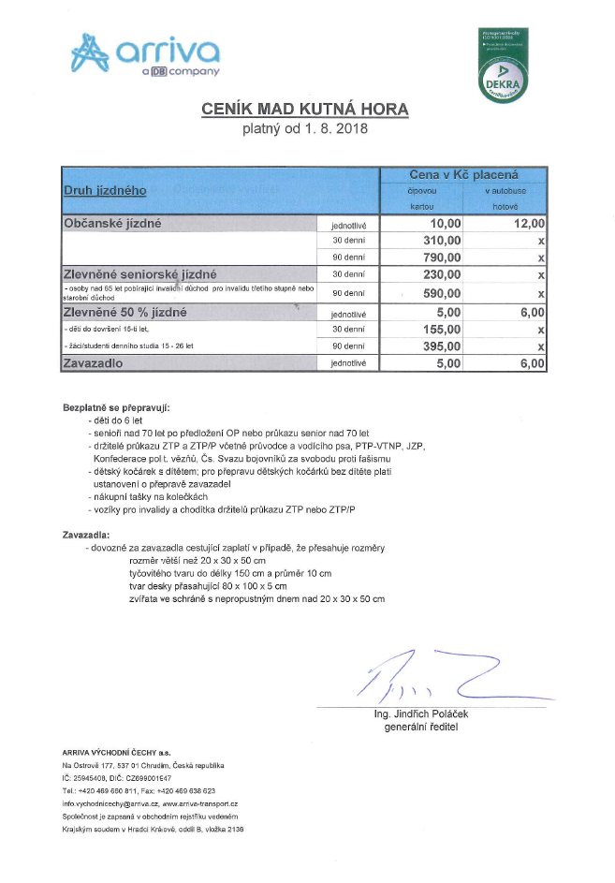

**Příloha č. 3**

**Výchozí finanční model**



**Příloha č. 4**

**Platné jízdní řády**

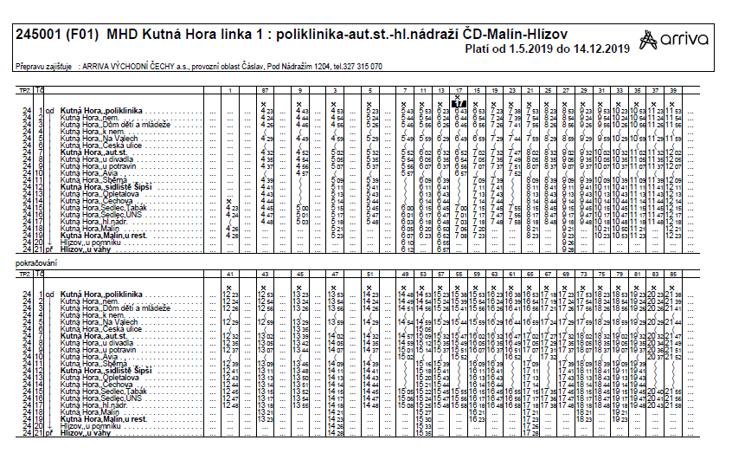

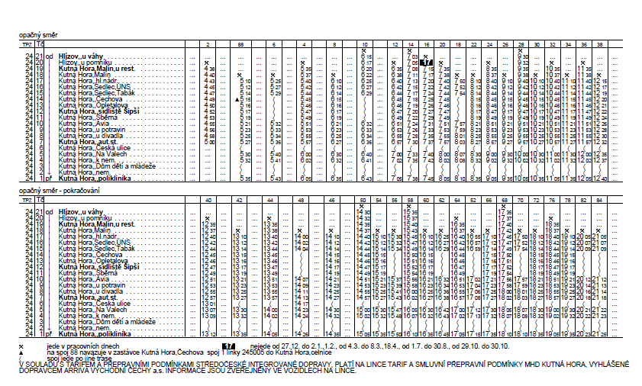

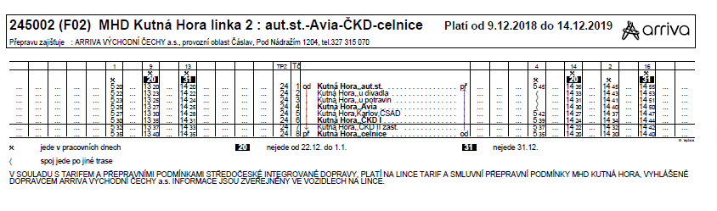

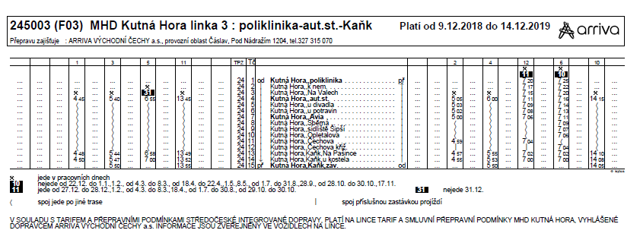

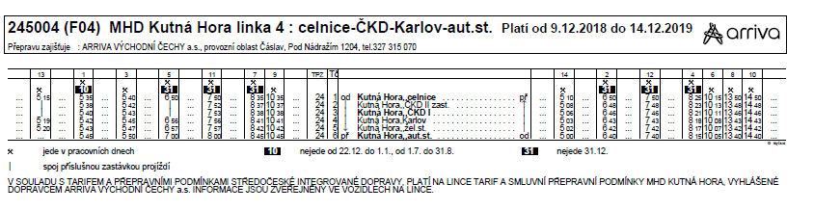

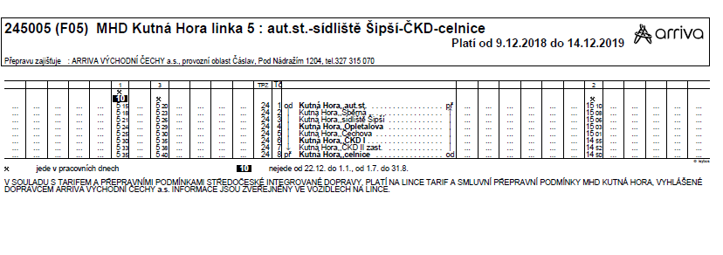

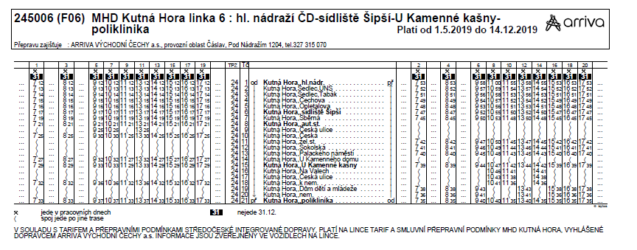

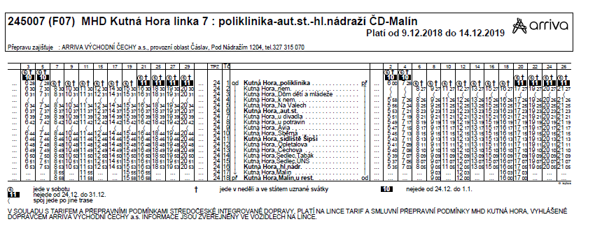

**Příloha č. 5**

**Požadavky na vozový park a jeho provoz**

* musí být dodrženy standardy kvality a bezpečnosti ve smyslu přílohy zákona a prováděcího předpisu, nejsou-li dále stanoveny požadavky přísnější.
* Provoz MHD bude zajišťován bezemisními vozy:
* tři městské, dvounápravové, třídveřové, nízkopodlažní bateriové autobusy, délky maximálně 11,2 metrů, obsaditelnost: minimálně 30 míst k sezení,
* dva městské, dvounápravové, jednodveřové, nízkopodlažní bateriové autobusy, délky maximálně do 8,1 metrů, obsaditelnost minimálně 18 míst k sezení
* všechny bezemisní vozy musí být vybaveny klimatizací v prostoru pro cestující, bezbariérovým přístupem a prostorem pro kočárek, stáří max. 10 let
* dopravce bude mít zajištěna záložní vozidla následujících parametrů:
* alespoň částečně nízkopodlažní vozidla na dieselový pohon, stáří max. 12 let,